Лабораторная работа 6
Модель «хищник–жертва»
Дурдалыев Максат

Цель работы
Реализовать модель "хищник-жертва" в xcos.

Задание
- Реализовать модель "хищник-жертва" в xcos;
- Реализовать модель "хищник-жертва" с помощью блока Modelica в xcos;
- Реализовать модель "хищник-жертва" в OpenModelica

Выполнение лабораторной работы
Модель «хищник–жертва» (модель Лотки — Вольтерры) представляет собой модель межвидовой конкуренции. В математической форме модель имеет вид:
$$\left\{\begin{matrix}\overset{̇}{x}=ax−bxy \\ \overset{̇}{y}=cxy−dy,\end{matrix}\right.$$
где $x$ — количество жертв; $y$ — количество хищников; $a,b,c,d$ — коэффициенты, отражающие взаимодействия между видами: $a$ — коэффициент рождаемости жертв; $b$ — коэффициент убыли жертв; $c$ — коэффициент рождения хищников; $d$ — коэффициент убыли хищников.

Реализация модели в xcos
Зафиксируем начальные данные: $a=2, b=1, c=0.3, d=1, x(0)=2, y(0)=1$. В меню Моделирование, Задать переменные окружения зададим значения коэффициентов $a, b, c, d$ (рис. [-@fig:001]).
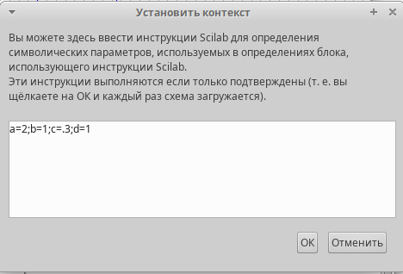
Задание переменных окружения в xcos для модели
Для реализации модели "хищник-жертва" в дополнение к блокам CLOCK_c, CSCOPE, TEXT_f, MUX, INTEGRAL_m, GAINBLK_f, SUMMATION, PROD_f потребуется блок CSCOPXY -- регистрирующее устройство для построения фазового портрета. Готовая модель «хищник–жертва» представлена на рис. [-@fig:002].
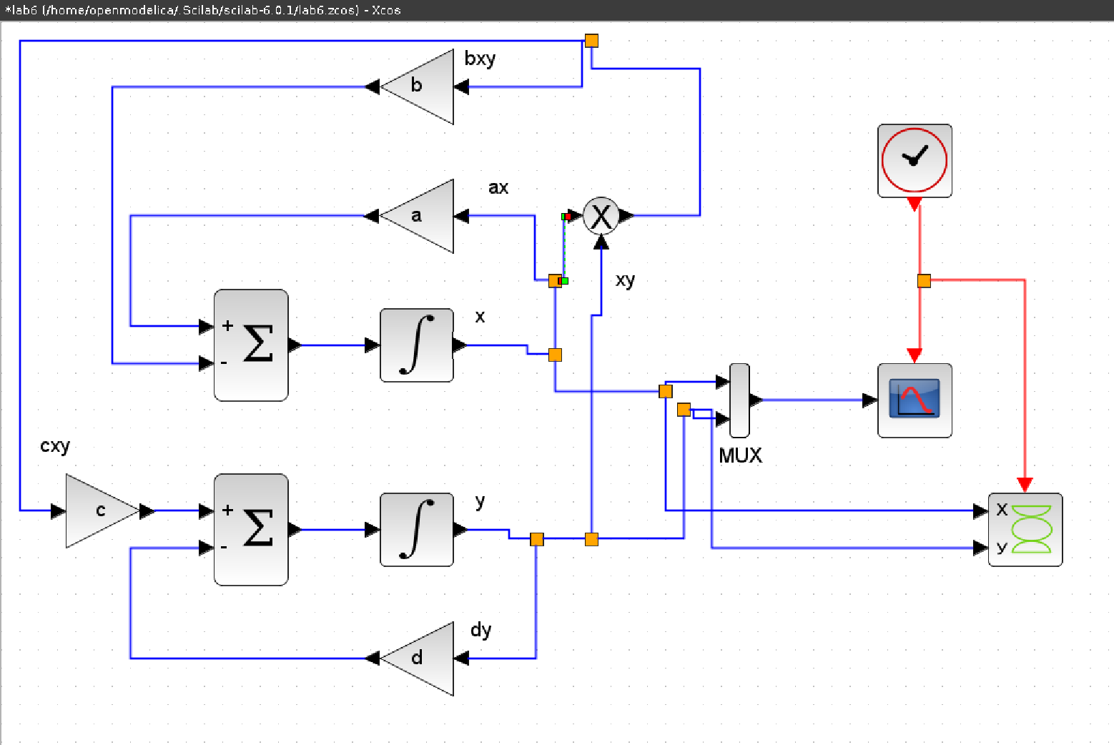
Модель «хищник–жертва» в xcos
В параметрах блоков интегрирования необходимо задать начальные значения $x(0)=2,y(0)=1$ (рис. [-@fig:003], [-@fig:004]).
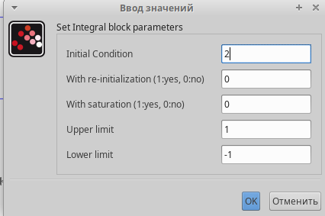
Задание начальных значений в блоках интегрирования
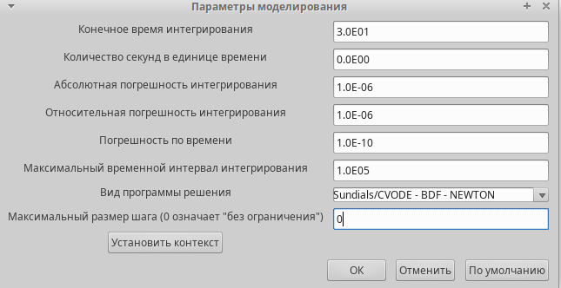
Задание параметров моделирования
В меню Моделирование, Установка необходимо задать конечное время интегрирования, равным времени моделирования: 30.
Результат моделирования представлен на рис. [-@fig:005]. Черной линией обозначен график $x(t)$ (динамика численности жертв), зеленая линия определяет $y(t)$ — динамику численности хищников
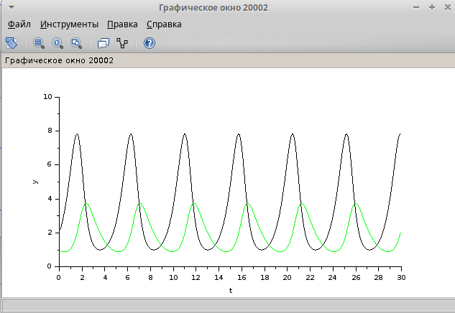
Динамика изменения численности хищников и жертв модели Лотки-Вольтерры при $a=2,b=1,c=0.3,d=1,x(0)=2,y(0)=1$
На рис. [-@fig:006] приведён фазовый портрет модели Лотки-Вольтерры.
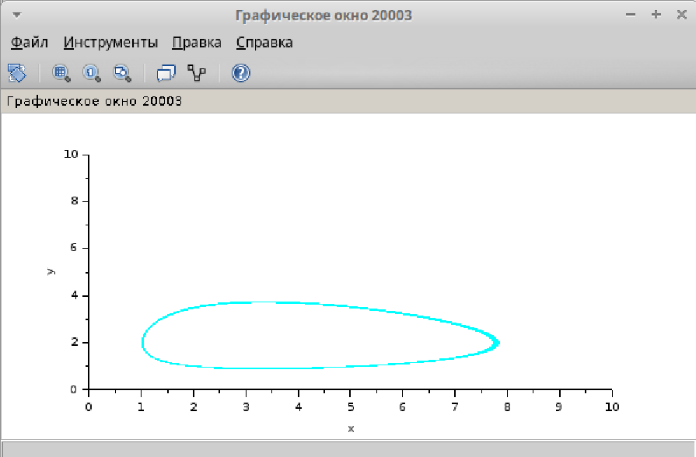
Фазовый портрет модели Лотки-Вольтерры при $a=2,b=1,c=0.3,d=1,x(0)=2,y(0)=1$

Реализация модели с помощью блока Modelica в xcos
Для реализации модели с помощью языка Modelica потребуются следующие блоки xcos: CLOCK_c, CSCOPE, CSCOPXY, TEXT_f, MUX, CONST_m и MBLOCK (Modelica generic). Как и ранее, задаём значения коэффициентов $a,b,c,d$ (см. рис. [-@fig:001]). Готовая модель «хищник–жертва» представлена на рис.[-@fig:007]. Параметры блока Modelica представлены на рис. [-@fig:008], [-@fig:009] Переменные на входе (“a”, “b”, “c”, “d”) и выходе (“x”, “y”) блока заданы как внешние (“E”).
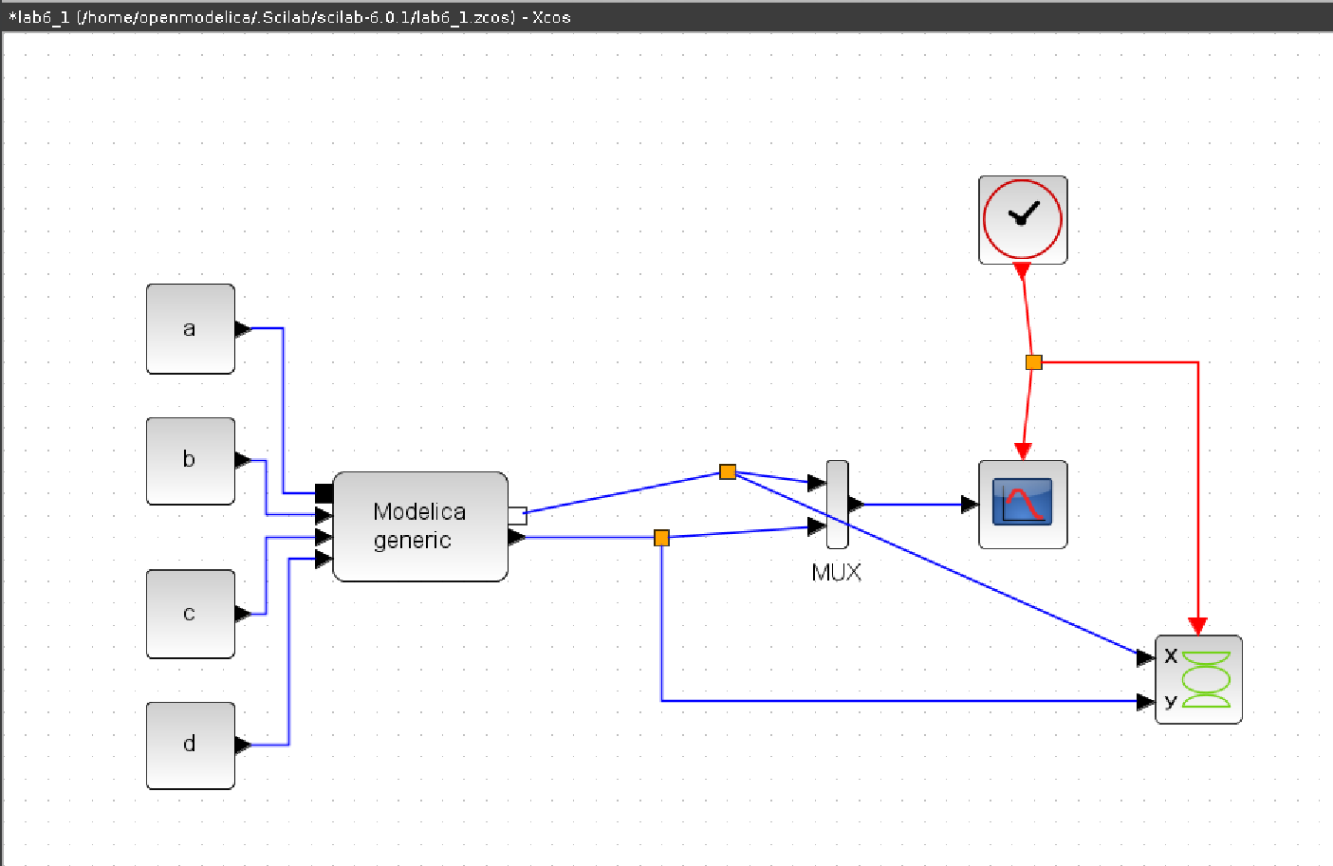
Модель «хищник–жертва» в xcos с применением блока Modelica
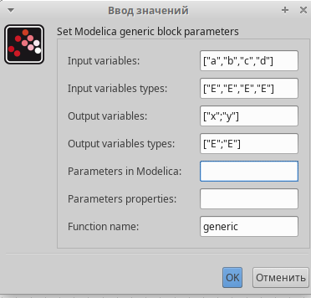
Параметры блока Modelica для модели "хищник–жертва"
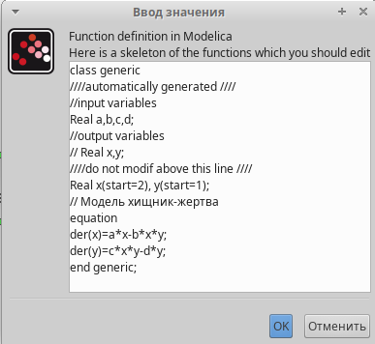
Параметры блока Modelica для модели "хищник–жертва"
В результате моделирования получаем следующие графики (рис. [-@fig:010], [-@fig:011]). Они идентичны построенным без блока Modelica.
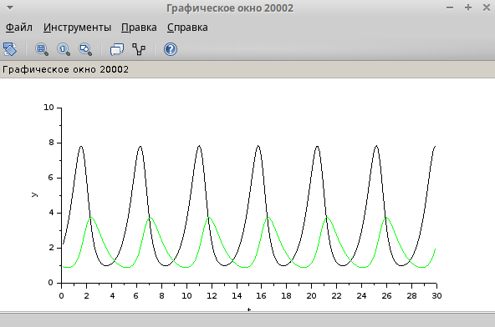
Динамика изменения численности хищников и жертв модели Лотки-Вольтерры при $a=2,b=1,c=0.3,d=1,x(0)=2,y(0)=1$
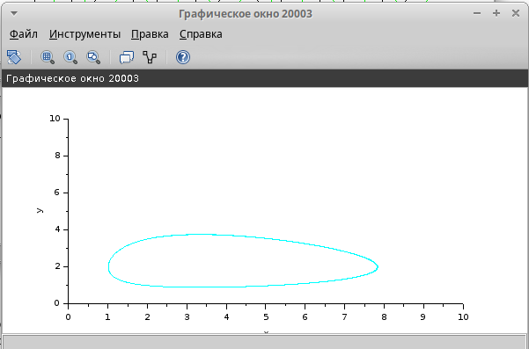
Фазовый портрет модели Лотки-Вольтерры при $a=2,b=1,c=0.3,d=1,x(0)=2,y(0)=1$

Упражнение
Реализуем модель «хищник – жертва» в OpenModelica. Построим графики изменения численности популяций и фазовый портрет.
parameter Real a = 2;
parameter Real b = 1;
parameter Real c = 0.3;
parameter Real d = 1;
parameter Real x0 = 2;
parameter Real y0 = 1;
Real x(start=x0);
Real y(start=y0);
equation
der(x) = a*x - b*x*y;
der(y) = c*x*y - d*y;
Выполним симуляцию, поставим конечное время 30с. Получим график изменения численности хищников и жертв (рис. [-@fig:012]), а также фазовый портрет (рис. [-@fig:013]).
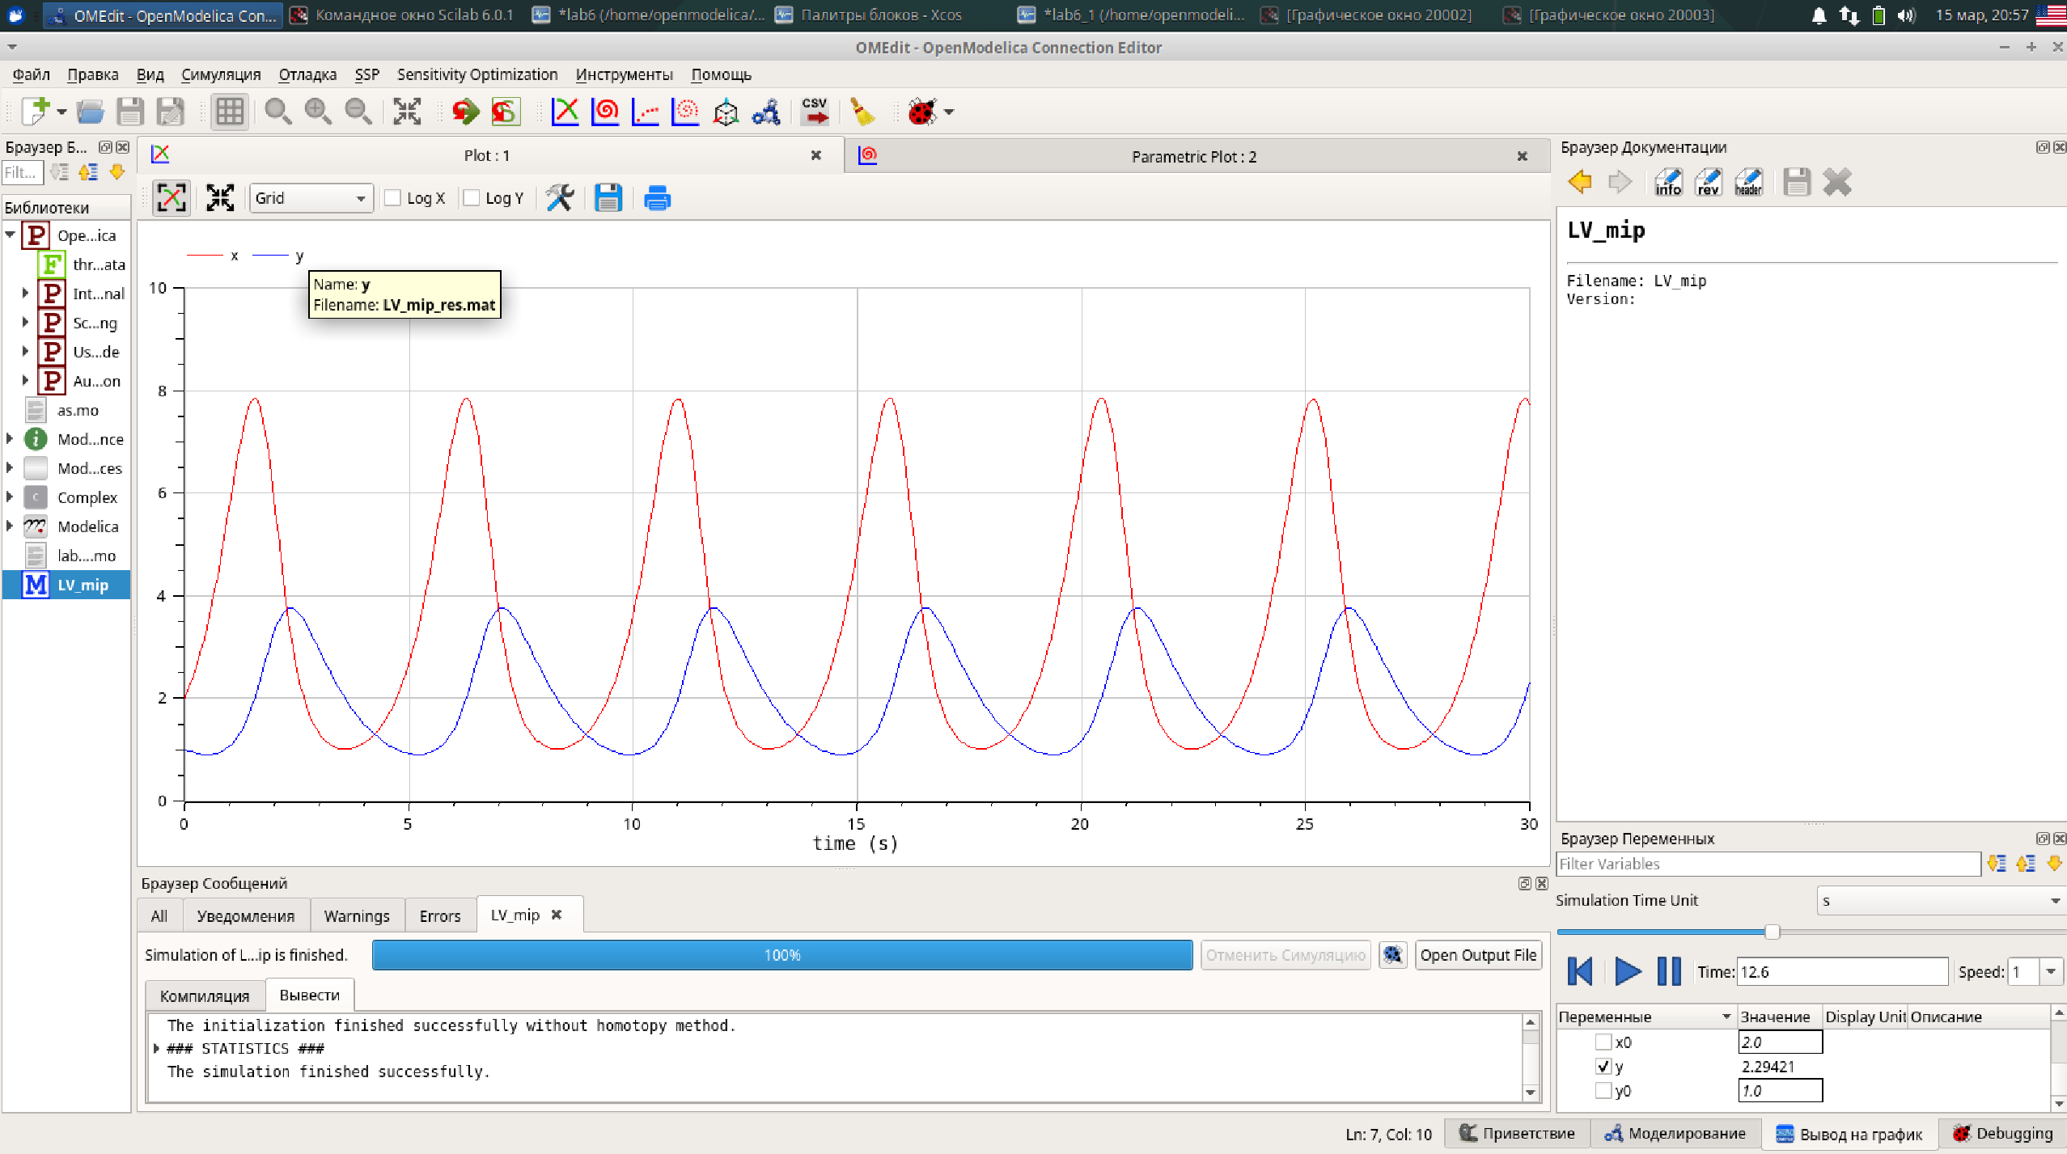
Динамика изменения численности хищников и жертв модели Лотки-Вольтерры при $a=2,b=1,c=0.3,d=1,x(0)=2,y(0)=1$
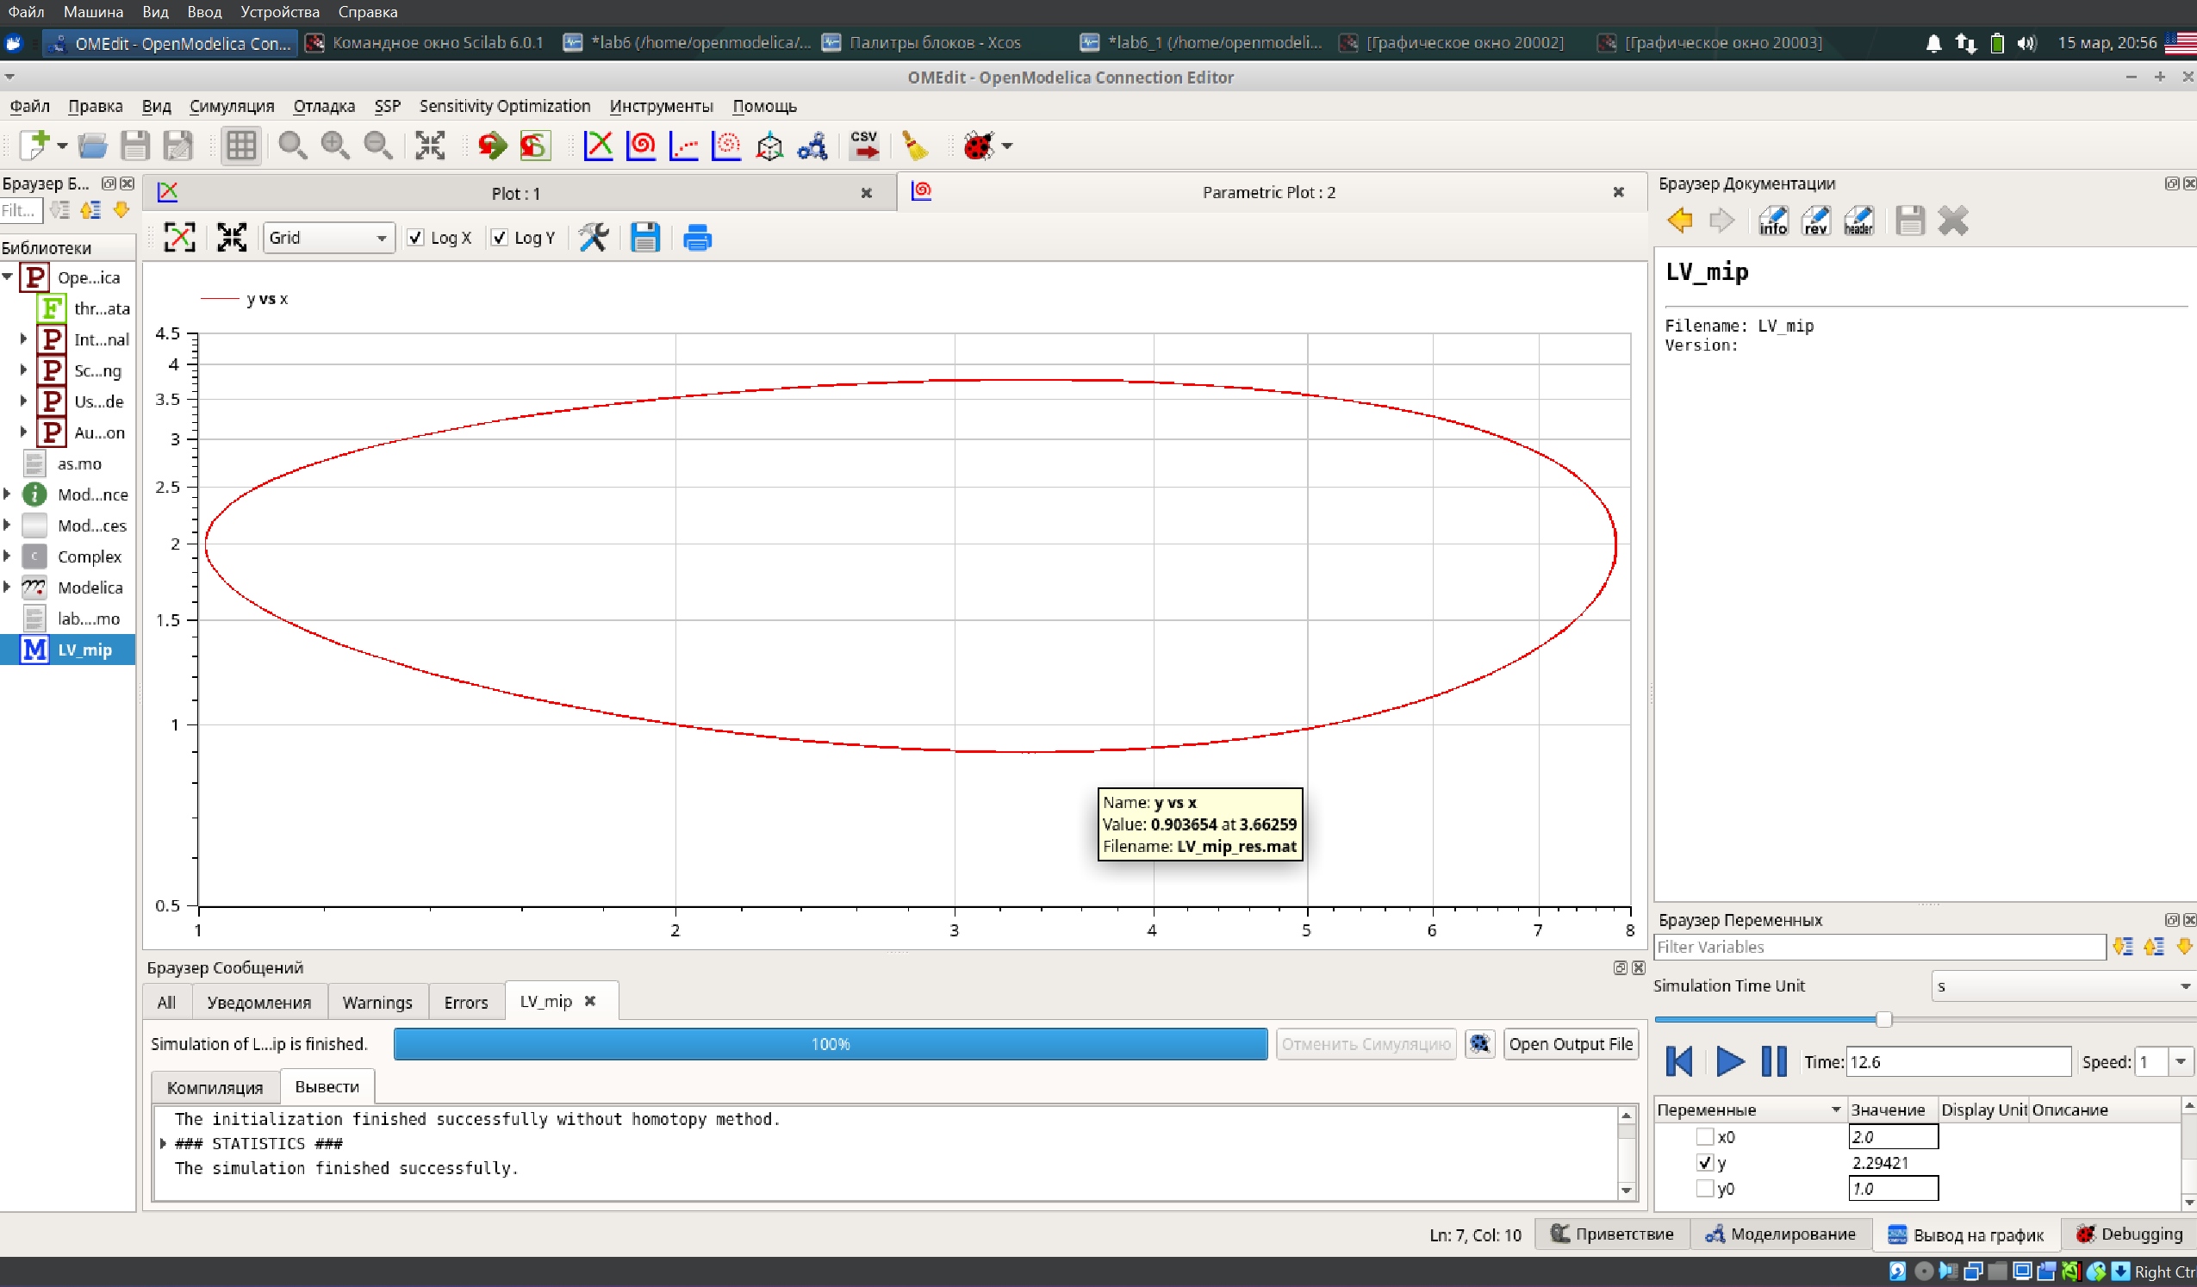
Фазовый портрет модели Лотки-Вольтерры при $a=2,b=1,c=0.3,d=1,x(0)=2,y(0)=1$

Выводы
В процессе выполнения данной лабораторной реализована модель "хищник-жертва" в xcos.

